МИНИСТЕРСТВО НАУКИ И ВЫСШЕГО ОБРАЗОВАНИЯ   
РОССИЙСКОЙ ФЕДЕРАЦИИ

Федеральное государственное автономное образовательное учреждение

высшего образования

«КРЫМСКИЙ ФЕДЕРАЛЬНЫЙ УНИВЕРСИТЕТ им. В. И. ВЕРНАДСКОГО»

ФИЗИКО-ТЕХНИЧЕСКИЙ ИНСТИТУТ

Кафедра компьютерной инженерии и моделирования

**EIGRP**

Отчет по лабораторной работе № 2

по дисциплине «Компьютерные сети»

студента 2 курса группы ПИ-б-о-231(2)  
Аметов Кемран Ленверович

Направления подготовки 09.03.01«Информатика и вычислительная техника»

Симферополь, 2024

**Теория**

**EIGRP (Enhanced Interior Gateway Routing Protocol)** — это динамический протокол маршрутизации, разработанный Cisco, который сочетает лучшие черты протоколов с вектором расстояний (например, RIP) и протоколов состояния канала (например, OSPF). Он используется для маршрутизации в пределах автономных систем (AS) и может работать как с IP, так и с другими протоколами (например, IPX, AppleTalk).

EIGRP использует гибридный подход и включает в себя несколько улучшений по сравнению с другими протоколами маршрутизации.

### ****Особенности EIGRP:****

**Гибридный протокол:**  
EIGRP сочетает в себе элементы протоколов с вектором расстояний (например, RIP) и протоколов состояния канала (например, OSPF). Это означает, что EIGRP использует метрики с вектором расстояний, но в то же время имеет улучшенные функции для предотвращения петель маршрутизации, схожие с протоколами состояния канала.

**Метрика маршрута:**  
EIGRP использует сложную метрику для определения "стоимости" маршрута, которая включает:

* 1. **Пропускную способность канала** (bandwidth),
  2. **Задержку** (delay),
  3. **Надежность** (reliability),
  4. **Нагрузку** (load).

Эти параметры позволяют точнее оценивать маршрут, чем просто количество хопов в RIP.

**Алгоритм DUAL (Diffusing Update Algorithm):**  
EIGRP использует алгоритм DUAL для расчета оптимальных маршрутов и поиска альтернативных путей. Это позволяет протоколу быстро восстанавливаться после сбоев в сети, минимизируя время простоя.

**Поддержка нескольких протоколов:**  
EIGRP поддерживает несколько протоколов на уровне сети (например, IPv4, IPv6), а также другие протоколы, такие как IPX и AppleTalk, что дает гибкость в работе с различными типами сетей.

**Поддержка суммаризации маршрутов:**  
EIGRP поддерживает автоматическую и ручную суммаризацию маршрутов, что позволяет уменьшить размер таблицы маршрутизации и оптимизировать работу сети.

**Меньшая нагрузка на сеть:**  
В отличие от RIP, который отправляет полные таблицы маршрутов каждые 30 секунд, EIGRP работает по принципу отправки обновлений только в случае изменений. Это снижает нагрузку на сеть и повышает её эффективность.

**Быстрое восстановление после сбоев:**  
В случае отказа маршрута EIGRP использует алгоритм DUAL, который быстро находит альтернативные маршруты, что минимизирует время простоя.

### ****Как работает EIGRP?****

**Обмен маршрутной информацией:**  
EIGRP использует **hello-пакеты** для установления соседей между маршрутизаторами и обмена маршрутной информацией. Соседи обмениваются информацией о своих маршрутах и обновляют таблицы маршрутизации.

**Периодические обновления:**  
В отличие от RIP, EIGRP отправляет обновления только при изменении состояния маршрута, что сокращает количество передаваемых данных и уменьшает нагрузку на сеть.

**Счетчик метрики:**  
Для каждого маршрута EIGRP вычисляет метрику, которая основывается на разных параметрах (скорость канала, задержка, нагрузка и надежность). Этот подход делает маршрутизацию более гибкой и точной, чем у RIP.

### ****Преимущества EIGRP:****

**Быстрое восстановление после сбоя.**  
EIGRP может быстро пересчитать маршруты в случае сбоя и избежать длительных времен простоя.

**Оптимизация маршрутов.**  
В отличие от RIP, который использует только хопы как метрику, EIGRP принимает во внимание различные параметры (пропускную способность, задержку и т.д.), что позволяет выбирать более оптимальные маршруты.

**Меньшая нагрузка на сеть.**  
EIGRP не отправляет полные обновления маршрутов регулярно, а только по мере изменения информации, что снижает трафик.

**Поддержка разных протоколов.**  
EIGRP может работать с несколькими типами протоколов и поддерживает IPv6.

### ****Недостатки EIGRP:****

**Проприетарность Cisco:** Хотя EIGRP — это гибридный протокол, его использование ограничено оборудованием Cisco. Он не является открытым стандартом, как OSPF или RIP.

**Сложность настройки в больших сетях:**  
EIGRP может требовать дополнительной настройки в более крупных и сложных сетях, особенно если необходимо настроить суммаризацию маршрутов, фильтрацию или другие продвинутые функции.

**Packet Tracer – Configuring Basic EIGRP with IPv4**

**Addressing Table**

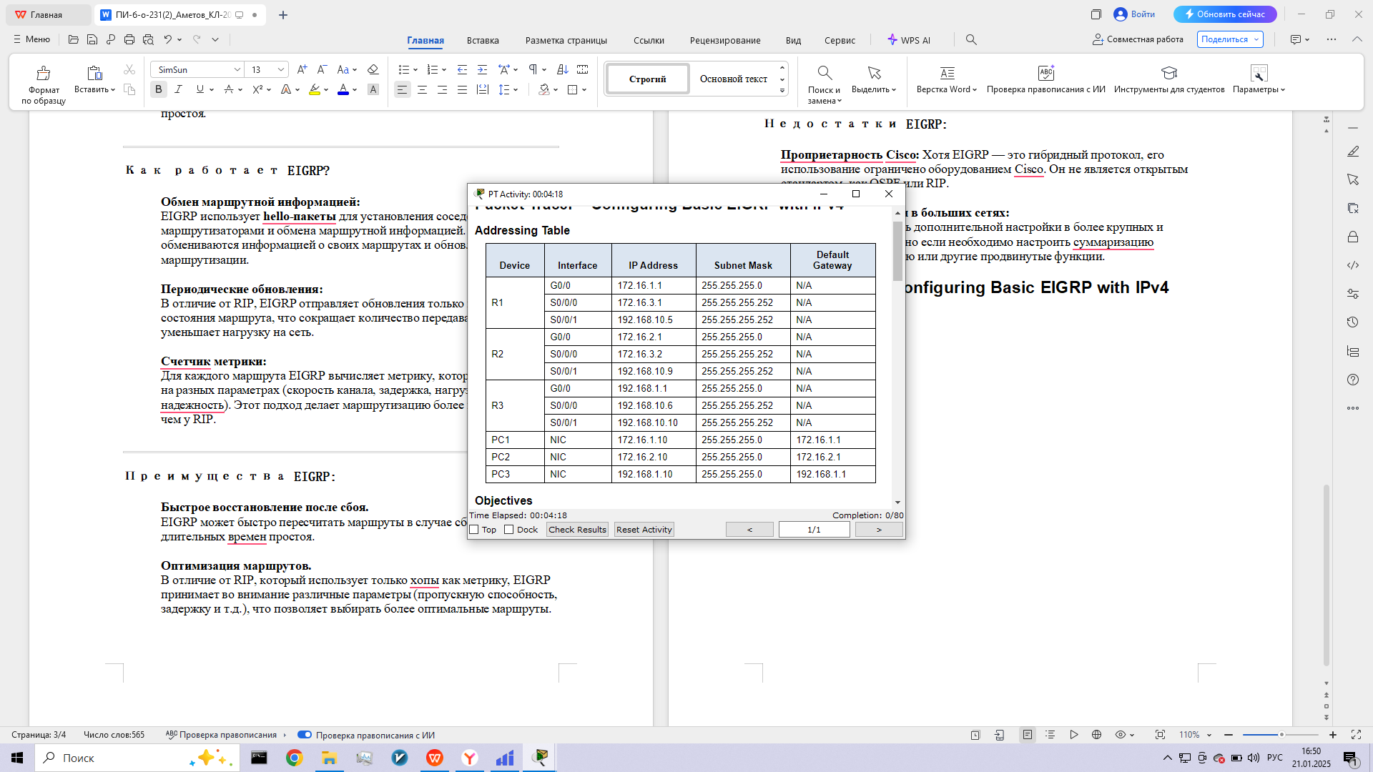

**Objectives**

**Part 1: Configure EIGRP**

**Part 2: Verify EIGRP Routing**

**Background**

In this activity, you will implement basic EIGRP configurations including network commands, passive interfaces and disabling automatic summarization. You will then verify your EIGRP configuration using a variety of show commands and testing end-to-end connectivity.

**Part 1:     Configure EIGRP**

**Step 1:     Enable the EIGRP routing process.**

Enable the EIGRP routing process on each router using AS number 1. The configuration for **R1**is shown.

R1(config)# router eigrp 1

What is the range of numbers that can be used for AS numbers?

от 1 до 65,535.

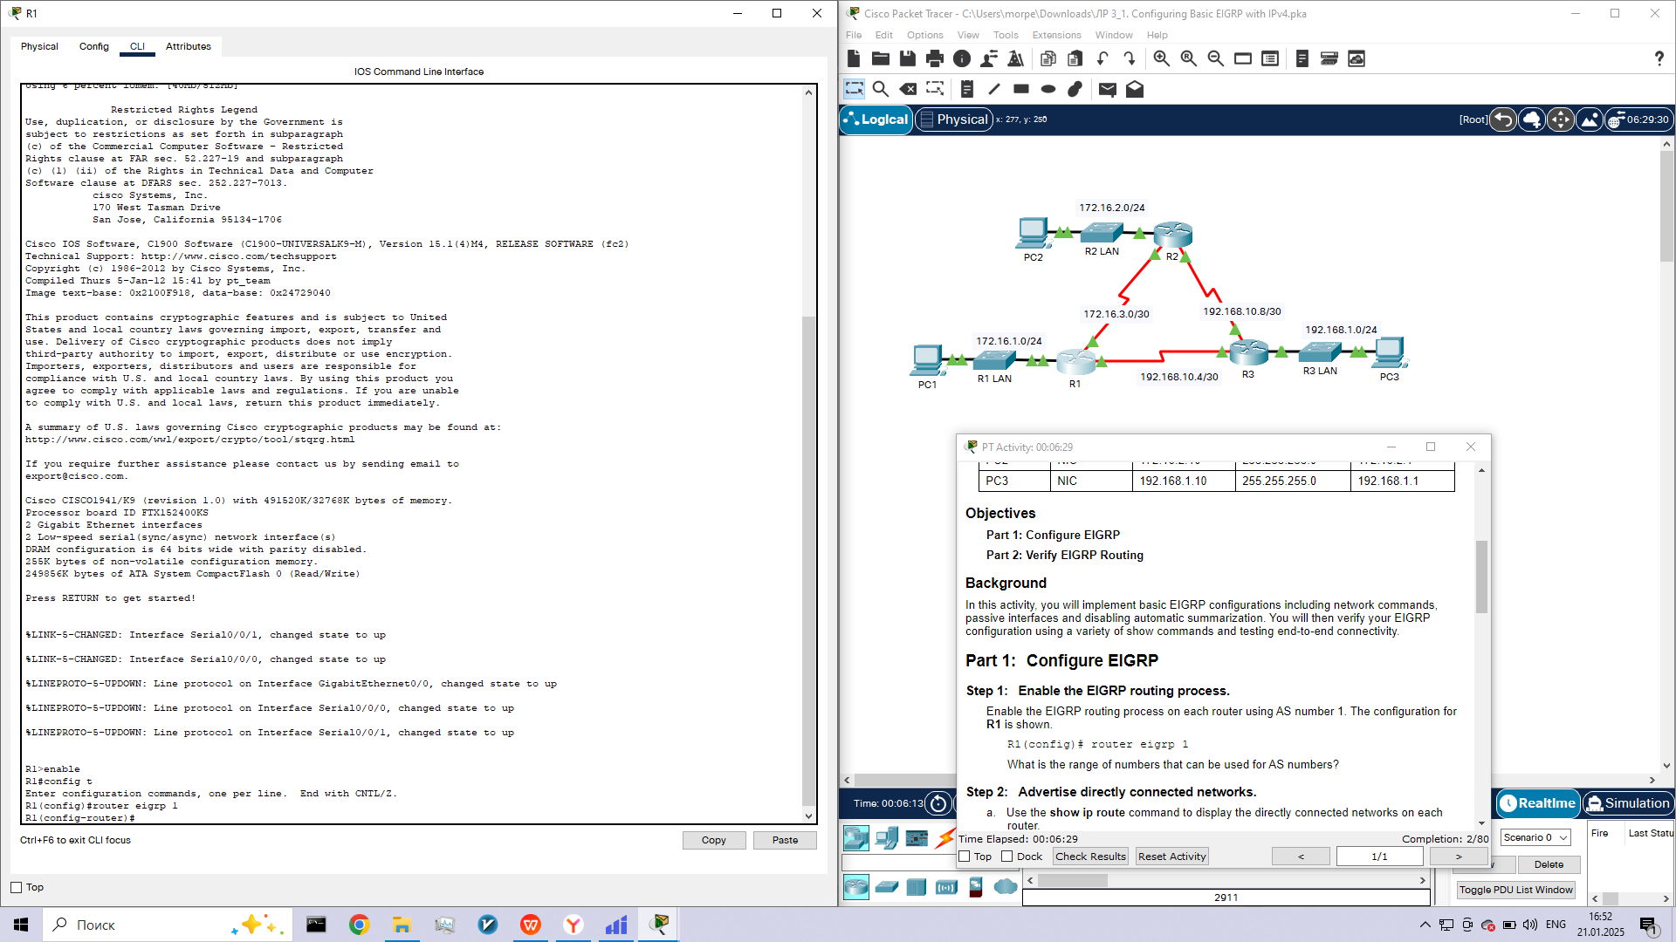

**Step 2:     Advertise directly connected networks.**

a.     Use the **show ip route** command to display the directly connected networks on each router.

How can you tell the difference between subnet addresses and interface addresses?

Если маска /32, то это адрес интерфейса. Если маска больше (например, /24, /30), это адрес сети.

b.    On each router, configure EIGRP to advertise the specific directly connected subnets. The configuration for **R1**is shown.

R1(config-router)# **network 172.16.1.0 0.0.0.255**

R1(config-router)# **network 172.16.3.0 0.0.0.3**

R1(config-router)# **network 192.168.10.4 0.0.0.3**

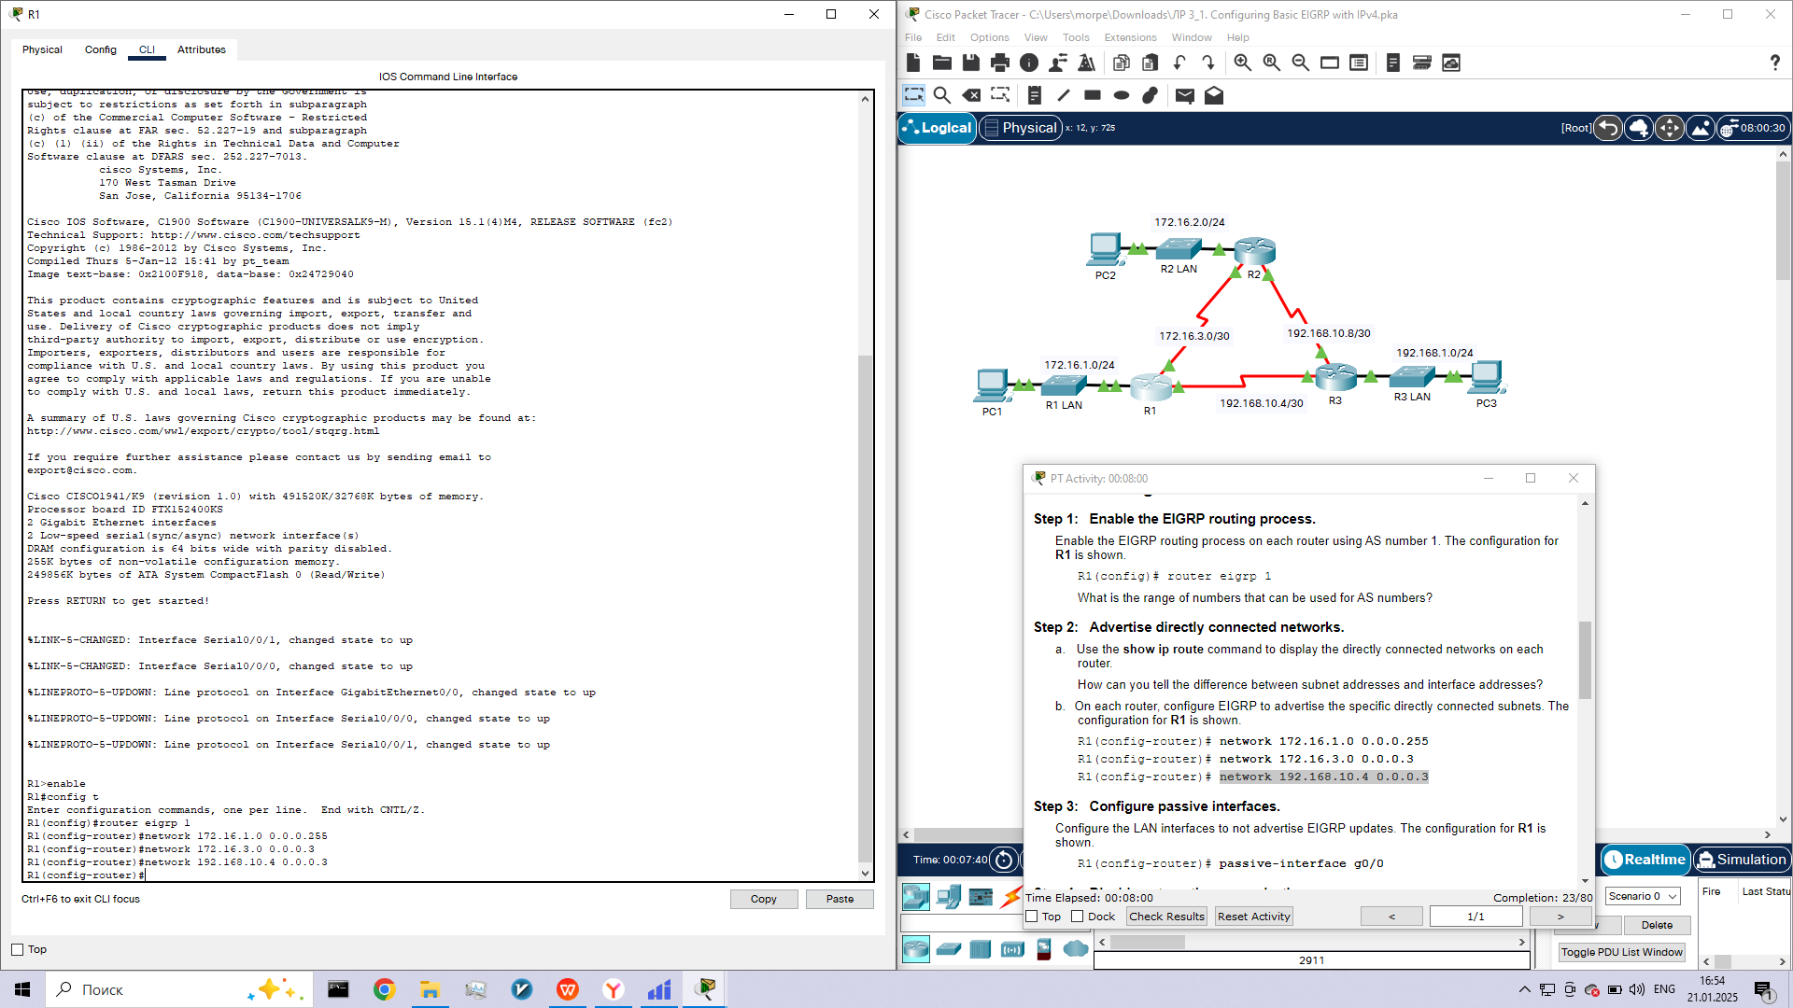

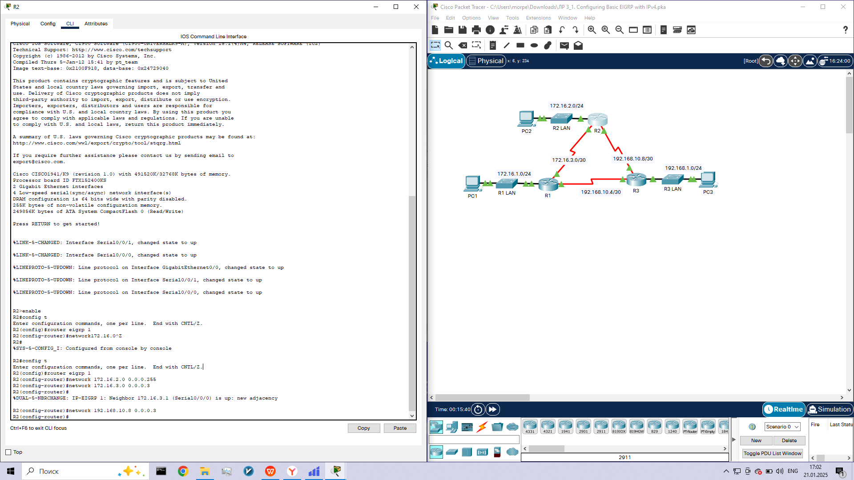

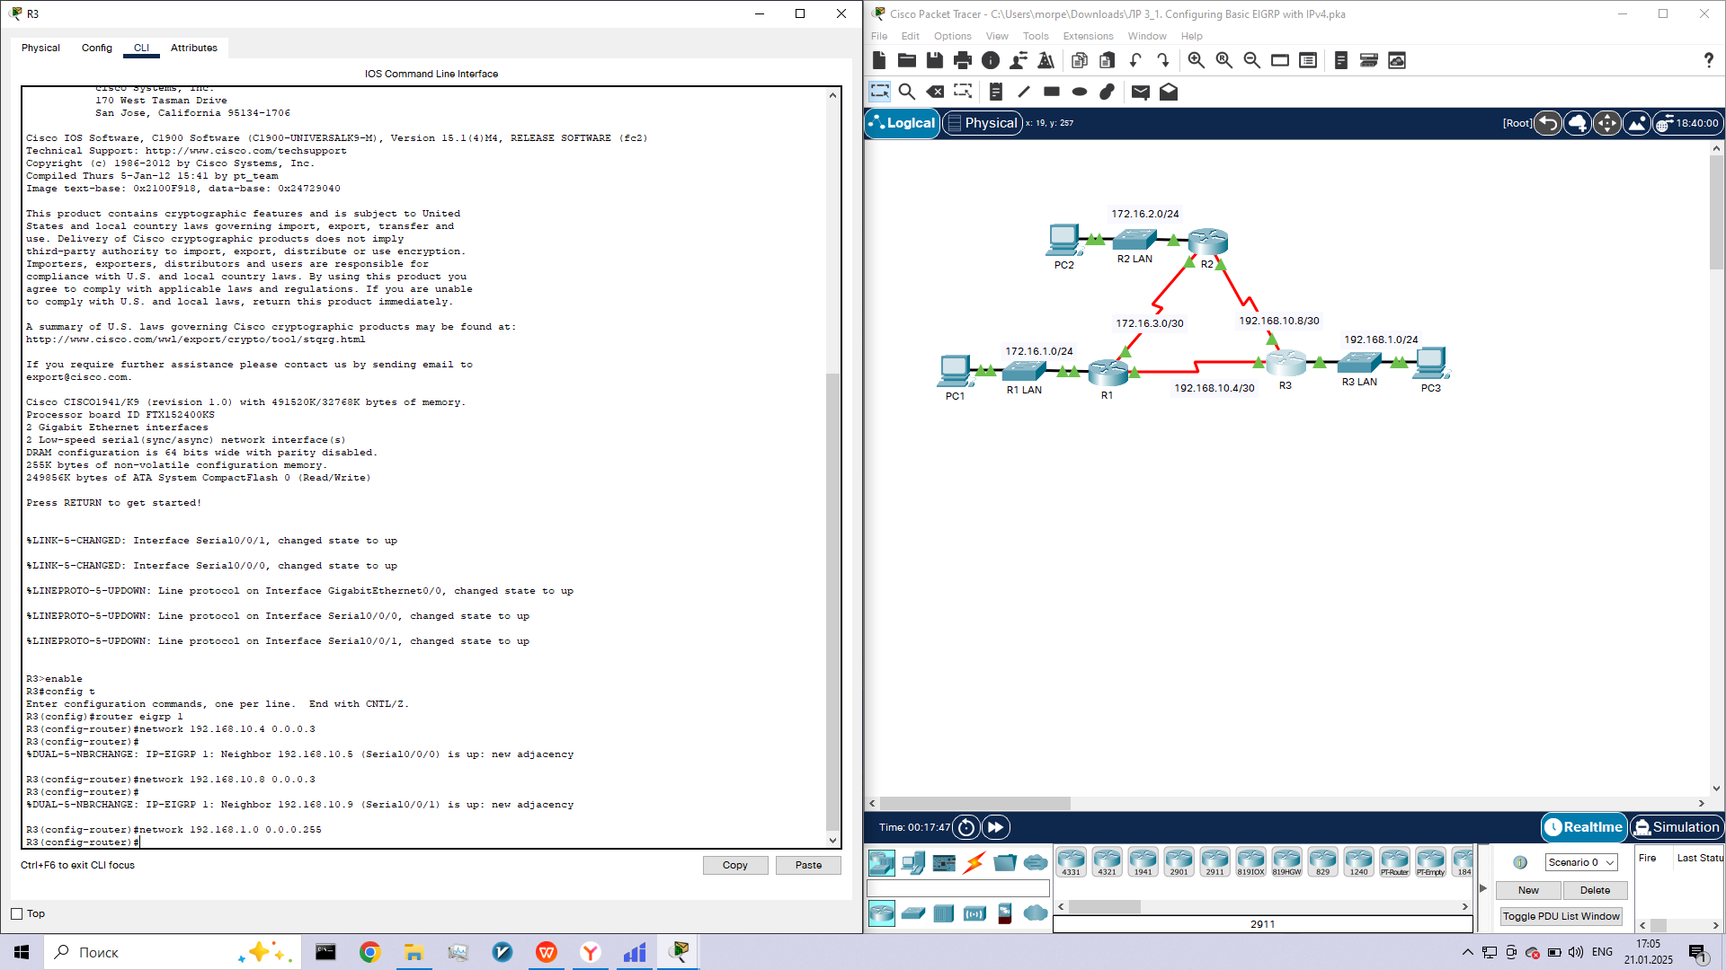

**Step 3:     Configure passive interfaces.**

Configure the LAN interfaces to not advertise EIGRP updates. The configuration for **R1**is shown.

R1(config-router)# **passive-interface g0/0**

**Step 4:     Disable automatic summarization.**

The topology contains discontiguous networks. Therefore, disable automatic summarization on each router. The configuration for **R1**is shown.

R1(config-router)# **no auto-summary**

**Note**: Prior to IOS 15 auto-summary had to be manually disabled.

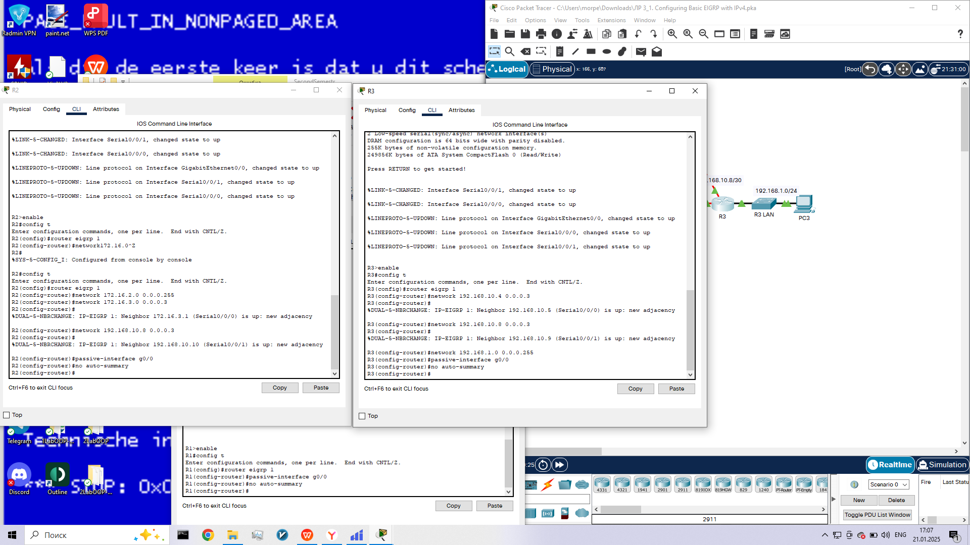

**Step 5:     Save the configurations.**

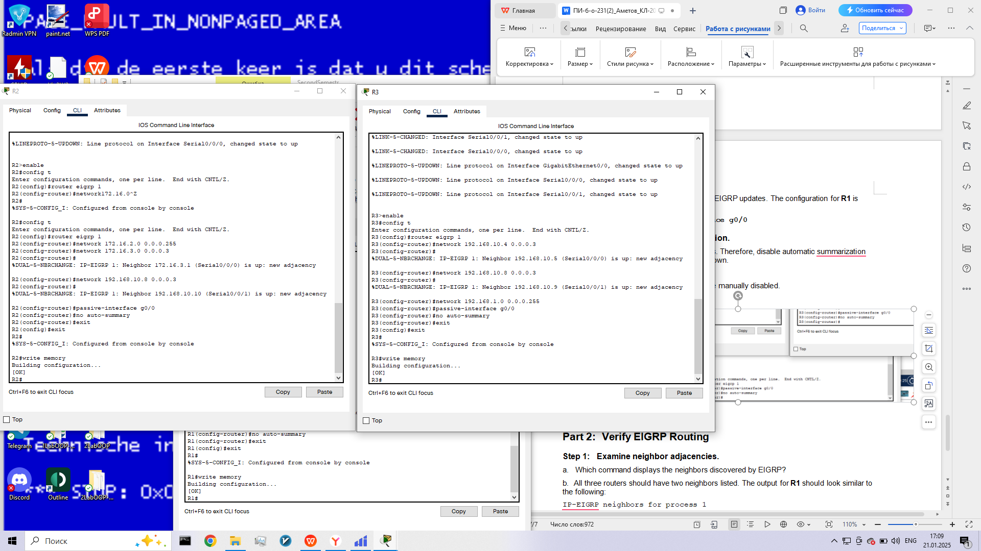

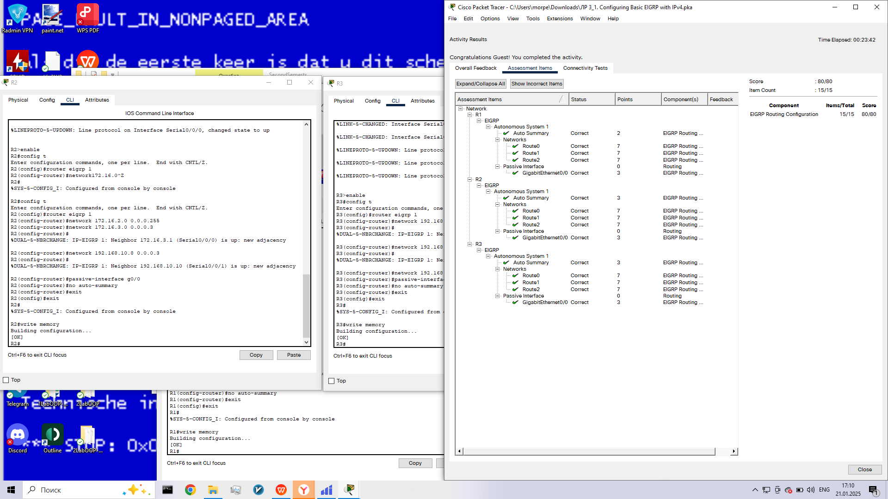

**Part 2:     Verify EIGRP Routing**

**Step 1:     Examine neighbor adjacencies.**

1. Which command displays the neighbors discovered by EIGRP?

show ip eigrp neighbors

b.    All three routers should have two neighbors listed. The output for **R1** should look similar to the following:

IP-EIGRP neighbors for process 1

H Address Interface Hold Uptime SRTT RTO Q Seq

(sec) (ms) Cnt Num

0 172.16.3.2 Se0/0/0 14 00:25:05 40 1000 0 28

1 192.168.10.6 Se0/0/1 12 00:13:29 40 1000 0 31

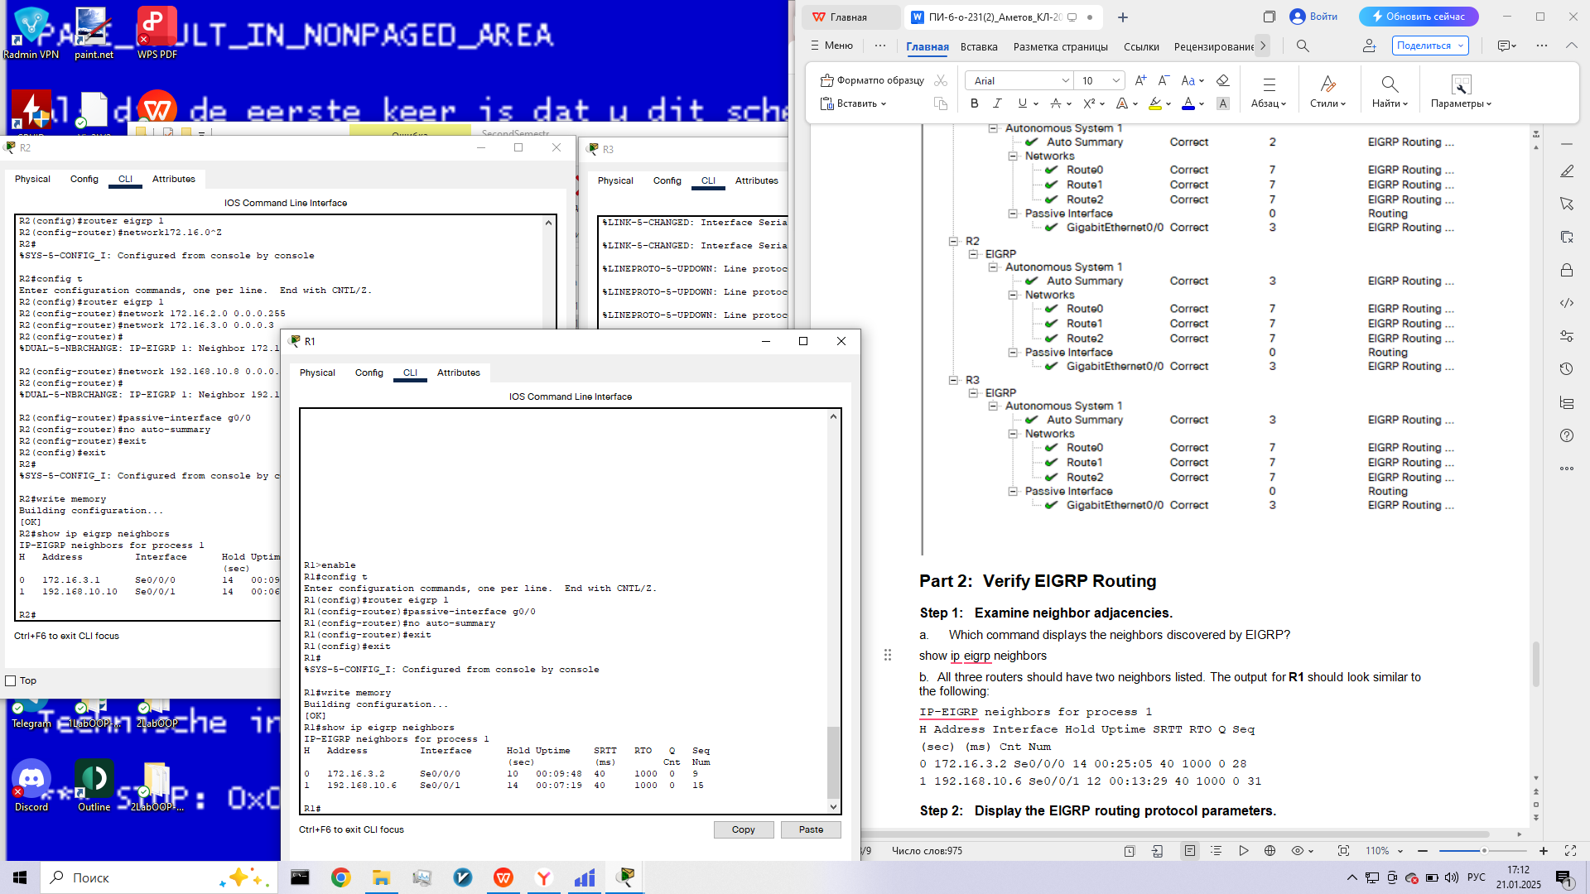

**Step 2:     Display the EIGRP routing protocol parameters.**

1. What command displays the parameters and other information about the current state of any active IPv4 routing protocol processes configured on the router?

show ip protocols

b.    On **R2**, enter the command you listed for 2a and answer the following questions:

How many routers are sharing routing information with **R2**? 2 - show ip eigrp neighbors

What is the maximum hop count? 100 - show ip protocols

**Step 3:     Verify end-to-end connectivity**

PC1, PC2 and PC3 should now be able to ping each other. If not, troubleshoot your EIGRP configurations.

**Packet Tracer – Configuring EIGRP Manual Summary Routes for IPv4 and IPv6**

**Addressing Table**

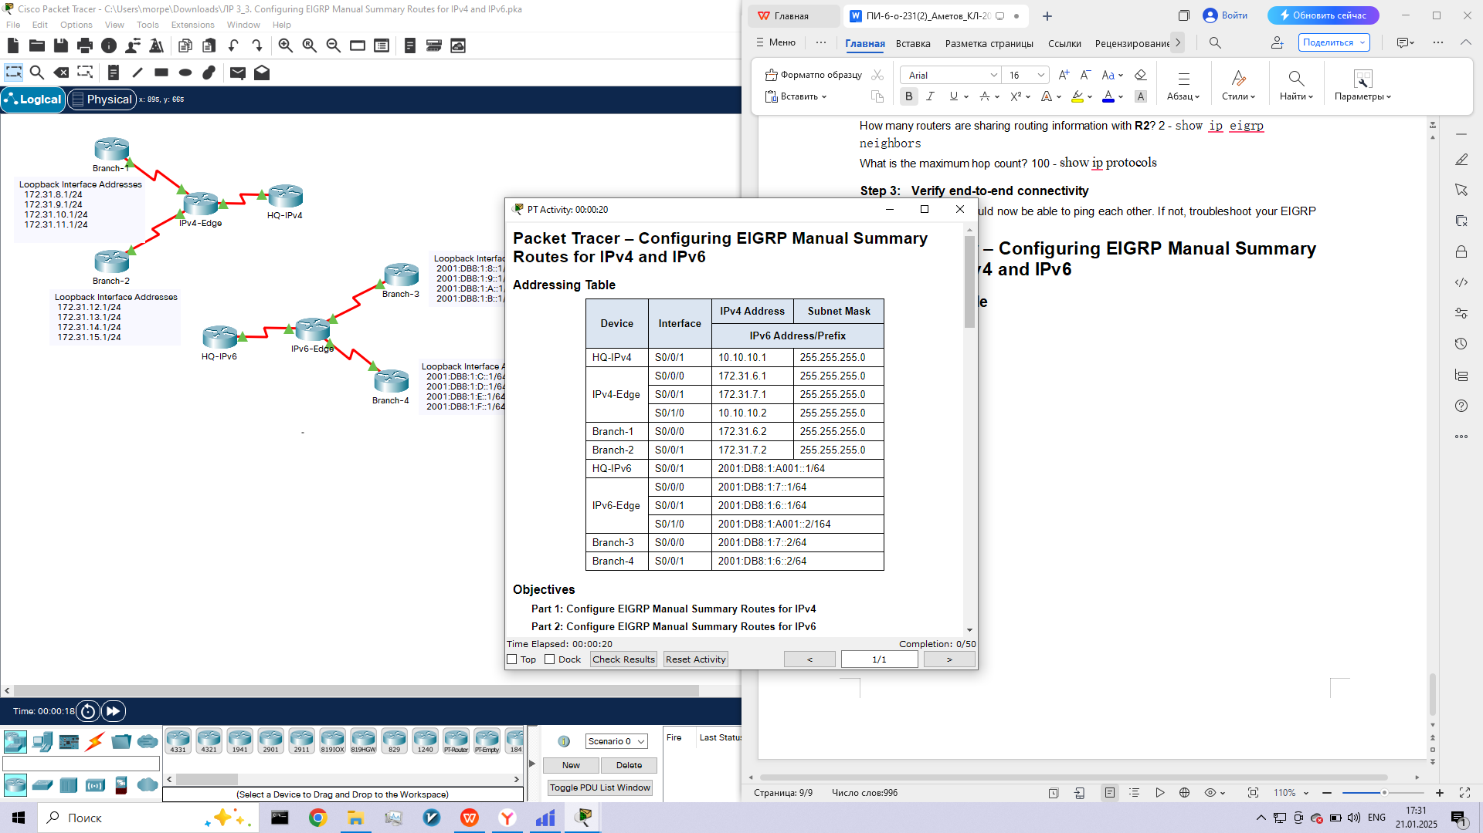**Objectives**

**Part 1: Configure EIGRP Manual Summary Routes for IPv4**

**Part 2: Configure EIGRP Manual Summary Routes for IPv6**

**Scenario**

In this activity, you will calculate and configure summary routes for the IPv4 and IPv6 networks. EIGRP is already configured; however, you are required to configure IPv4 and IPv6 summary routes on the specified interfaces. EIGRP will replace the current routes with a more specific summary route thereby reducing the size of the routing tables.

**Part 1:     Configure EIGRP Manual Summary Routes for IPv4**

**Step 1:     Verify EIGRP configuration on each IPv4 enabled router.**

Display the routing table on each IPv4 enabled router and verify that all IPv4 routes are visible. Ping the loopback interfaces from **HQ-IPv4** to verify connectivity.

**Step 2:     Calculate, configure and verify a summary route on Branch-1.**

By looking at the routing table on **IPv4-Edge**, verify that **Branch-1** is advertising all four networks represented by the loopback interfaces.

a.     Calculate a summary address for the four loopback interfaces on **Branch-1**.

b.    Configure **Branch-1** to advertise an EIGRP summary route to **IPv4-Edge**.

c.     Verify that **IPv4-Edge**now only has one summary route for all four loopback networks on **Branch-1**.

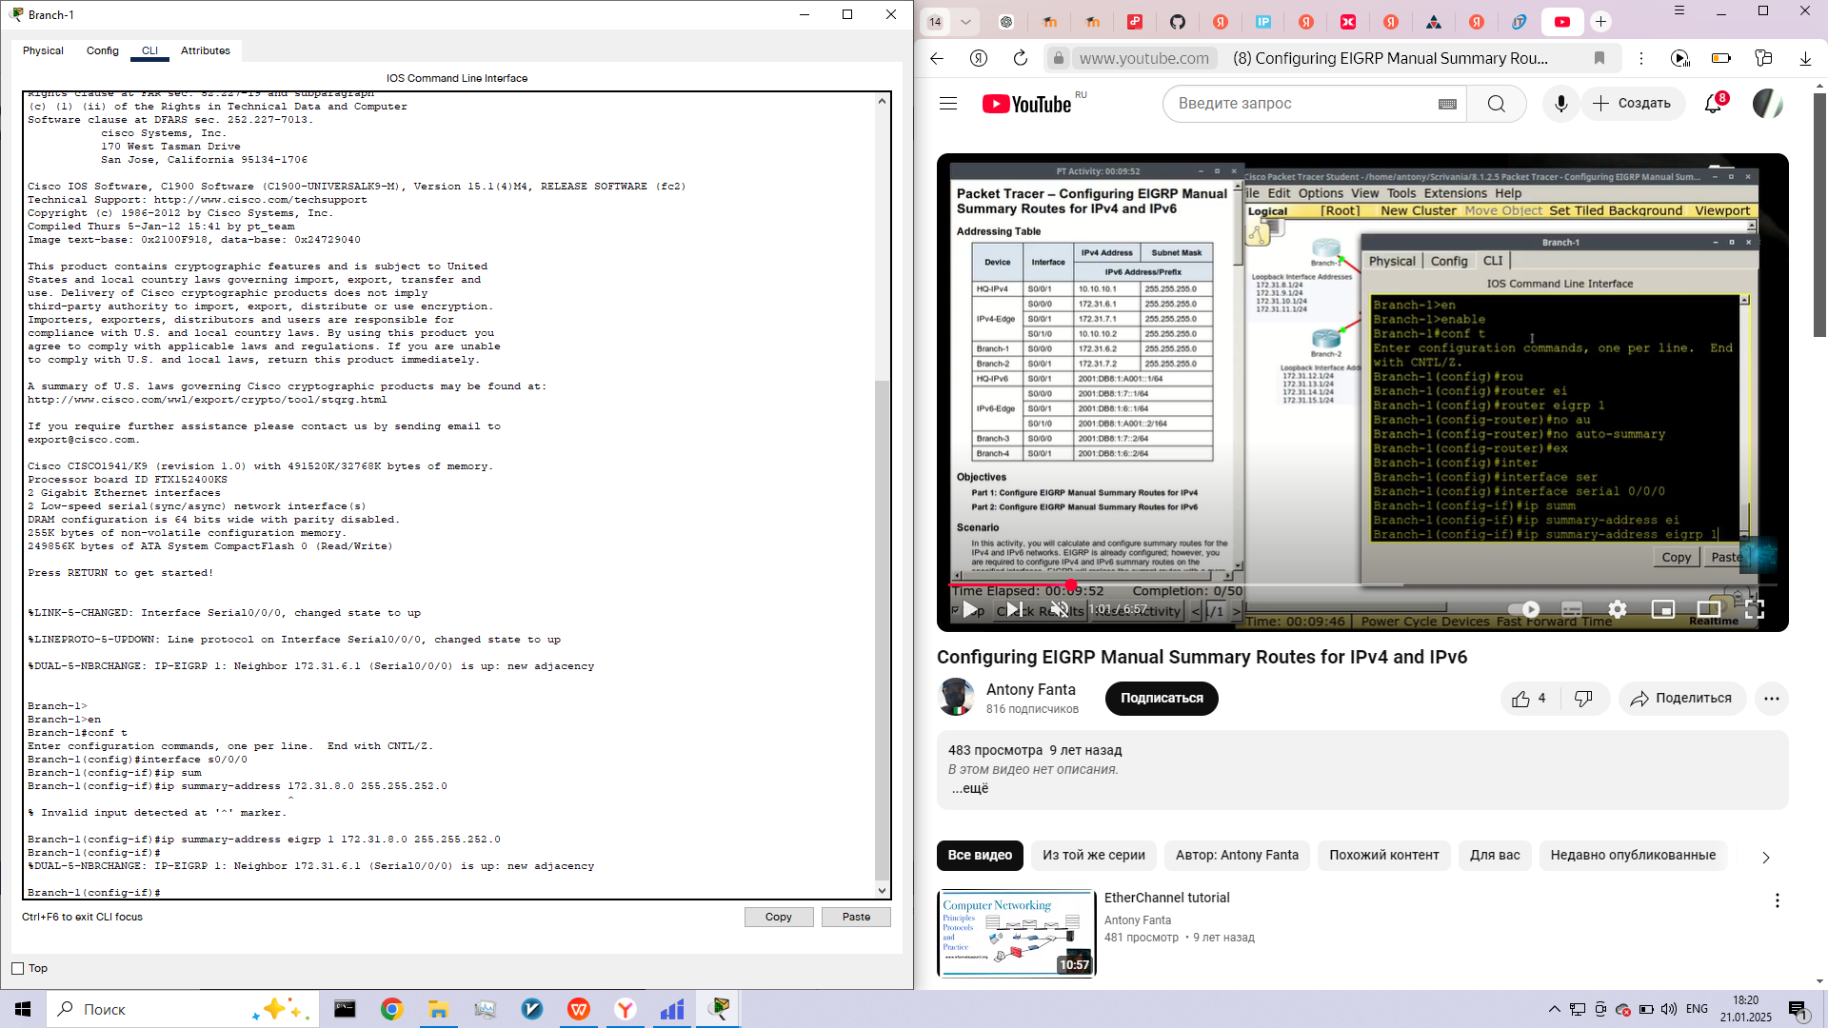

**Step 3:     Calculate, configure and verify a summary route on Branch-2.**

By looking at the routing table on **IPv4-Edge**, verify that **Branch-2** is advertising all four networks represented by the loopback interfaces.

a.     Calculate a summary address for the four loopback interfaces on **Branch-2**.

b.    Configure **Branch-2** to advertise an EIGRP summary route to **IPv4-Edge**.

c.     Verify that **IPv4-Edge**now only has one summary route for all four loopback networks on **Branch-2**.

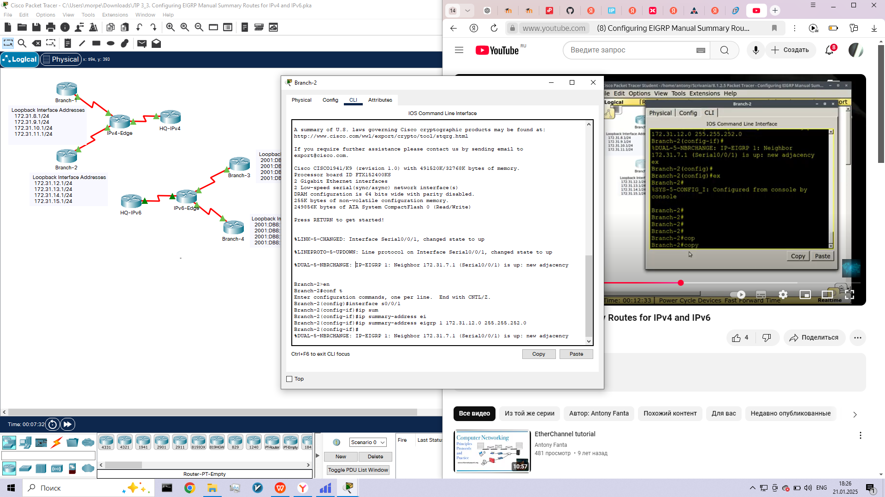

**Step 4:     Calculate, configure and verify a summary route on IPv4-Edge.**

Although **HQ-IPv4** has two routes that represent the eight loopback networks, these two routes can be summarized into one route.

a.     Calculate a summary address for the two summary routes in **IPv4-Edge’s**routing table.

b.    Configure **IPv4-Edge** to advertise an EIGRP summary route to **HQ-IPv4**.

c.     Verify that **HQ-IPv4**now has only one summary route representing the eight loopback networks on Branch-1 and Branch-2.

**Note:**It may be necessary to reset the interface linking **HQ-IPv4**to **IPv4-Edge**.

d.    You should be able to ping all the IPv4 loopback interfaces from **HQ-IPv4**.

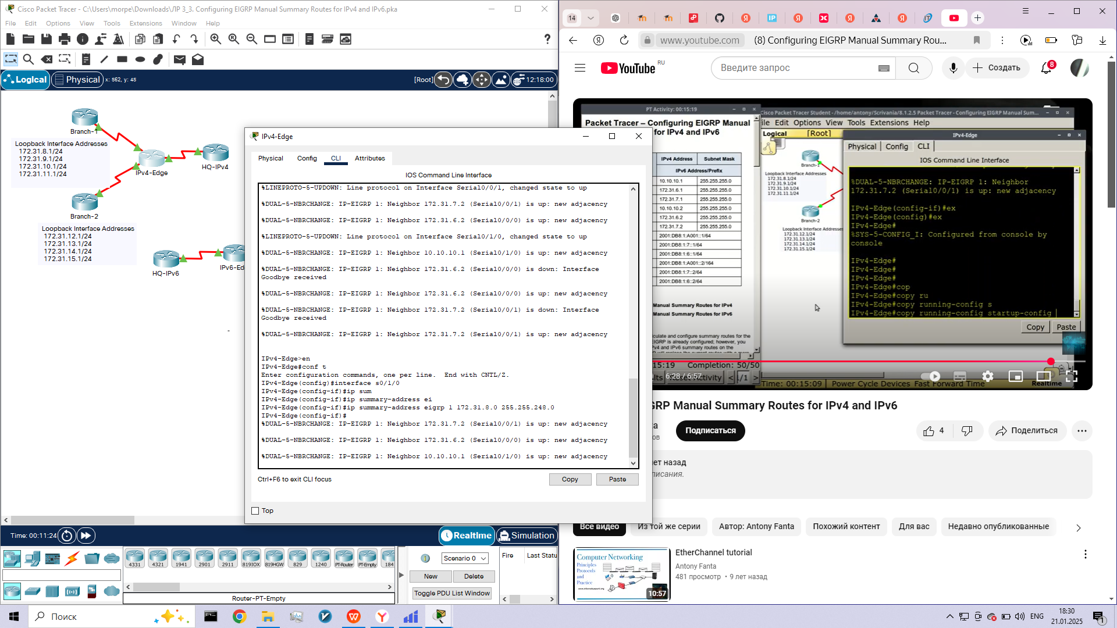

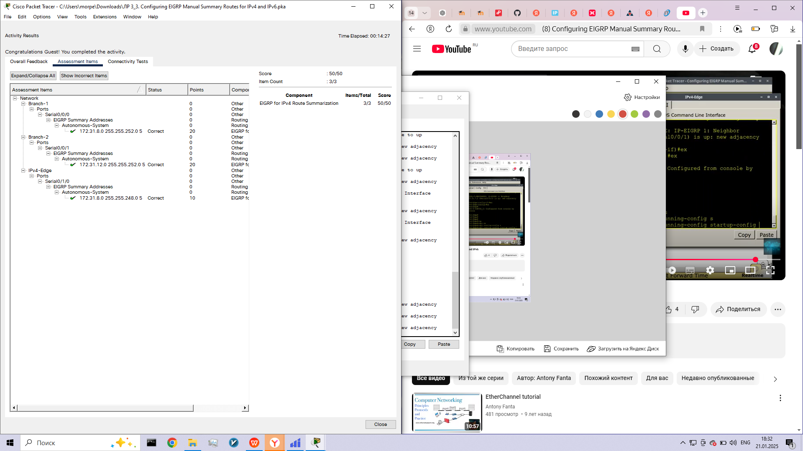

**Part 2:     Configure EIGRP Manual Summary Routes for IPv6**

**Step 1:     Verify EIGRP configuration on each IPv6 enabled router.**

Display the routing table on each IPv6 enabled router and verify that all IPv6 routes are visible. Ping the loopback interfaces from **HQ-IPv6** to verify connectivity.

**Step 2:     Calculate, configure and verify a summary route on Branch-3.**

By looking at the routing table on **IPv6-Edge**, verify that **Branch-3** is advertising all four networks represented by the loopback interfaces.

a.     Calculate a summary address for the four loopback interfaces on **Branch-3**.

b.    Configure **Branch-3** to advertise an EIGRP summary route to **IPv6-Edge**.

c.     Verify that **IPv6-Edge**now only has one summary route for all four loopback networks on **Branch-3**.

**Note:**Packet Tracer does not currently grade EIGRP for IPv6 summary routes. However, the **IPv6-Edge**router should now only have five EIGRP routes, one of which is the summary you configured on **Branch-3**.

**Step 3:     Calculate, configure and verify a summary route on Branch-4.**

By looking at the routing table on **IPv6-Edge**, verify that **Branch-4** is advertising all four networks represented by the loopback interfaces.

a.     Calculate a summary address for the four loopback interfaces on **Branch-4**.

b.    Configure **Branch-4** to advertise an EIGRP summary route to **IPv6-Edge**.

c.     Verify that **IPv6-Edge**now only has one summary route for all four loopback networks on **Branch-4**.

**Note:**Packet Tracer does not currently grade EIGRP for IPv6 summary routes. However, the **IPv6-Edge**router should now only have two EIGRP routes, one summary route from each of the IPv6 branch routers.

**Step 4:     Calculate, configure and verify a summary route on IPv6-Edge.**

Although **HQ-IPv6** has two routes that represent the eight loopback networks, these two routes can be summarized into one route.

a.     Calculate a summary address for the two summary routes in **IPv6-Edge’s**routing table.

b.    Configure **IPv6-Edge** to advertise an EIGRP summary route to **HQ-IPv6**.

c.     Verify that **HQ-IPv6** now only has one summary route representing the eight loopback networks on **Branch-3** and **Branch-4**..

**Note:**It may be necessary to reset the interface linking **HQ-IPv6**to **IPv6-Edge**.

d.    You should be able to ping all the IPv6 loopback interfaces from **HQ-IPv6**.